# Руководство пользователя

## Общая информация про QRZ Active

QRZ Active веб-страница позволяет пользователям просматривать актуальные новости в сфере радиоволн, активированные локации другими пользователями и зарегистрированные пользователи могут заказать диплом за собственные активации.

## Просмотр активаций и новостей

Активации и новости могут просматривать как зарегистрированные пользователи, так и гости. Для того, чтобы увидеть новости и активации, надо нажать на навигационной строке “Новости” или “Активации”.

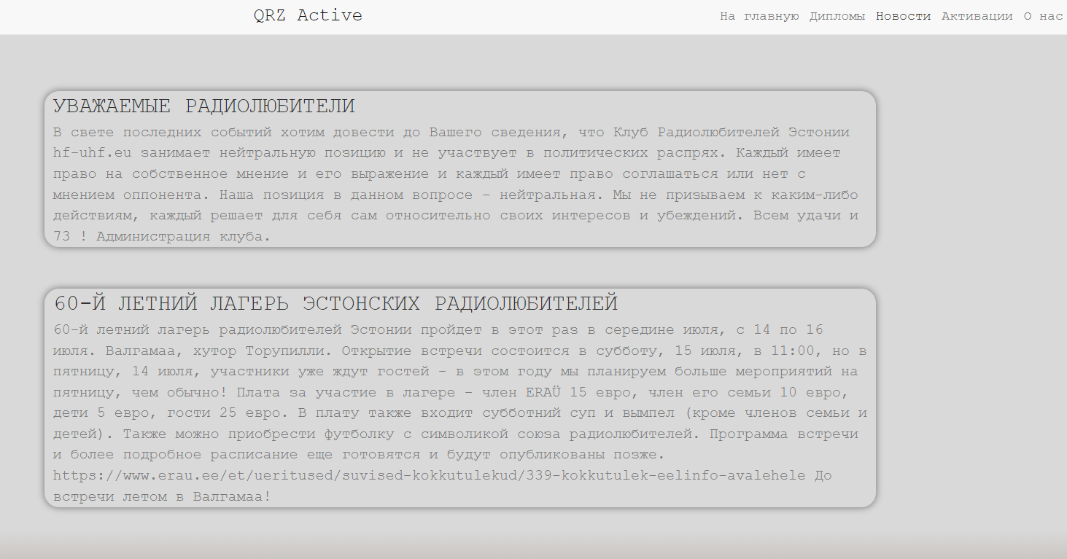

При нажатии на кнопку “Новости”, сайт перенаправляет на блок с последними 2 актуальными новостями, где есть заголовок и описание новости.

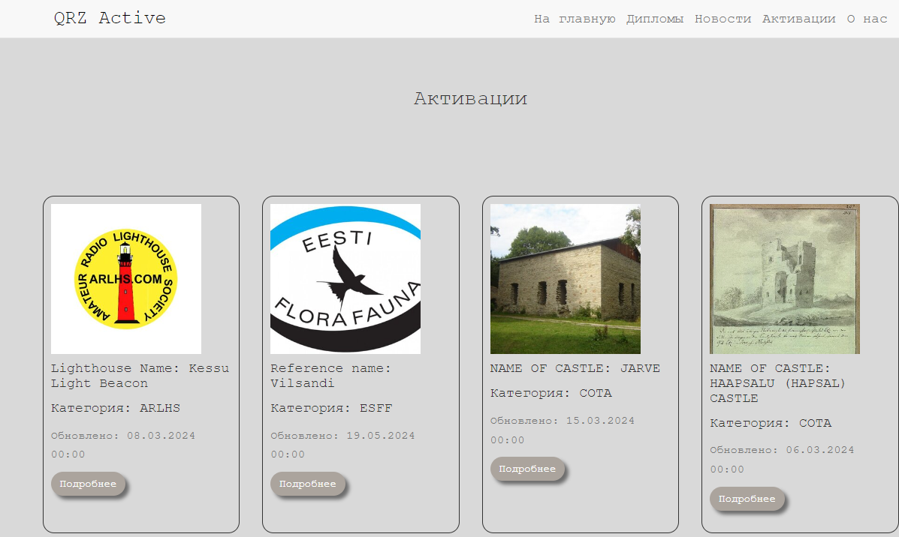

При нажатии на кнопку “Активации”, сайт перенаправляет на блок со всеми открытыми локациями разными пользователями. Каждая локация имеет название, категорию, время её добавления и кнопку для более подробного изучения данной локации “Подробнее”.

## Заказ диплома

Заказать диплом могут как зарегистрированные пользователи, так и гости. Для того, чтобы заказать диплом, надо нажать на навигационной строке “Дипломы”, после чего появится кнопка “заказать” или же на главной странице есть кнопка “перейти”. При желании заказать диплом, надо заполнить формy. На странице можно также увидеть пример диплома.

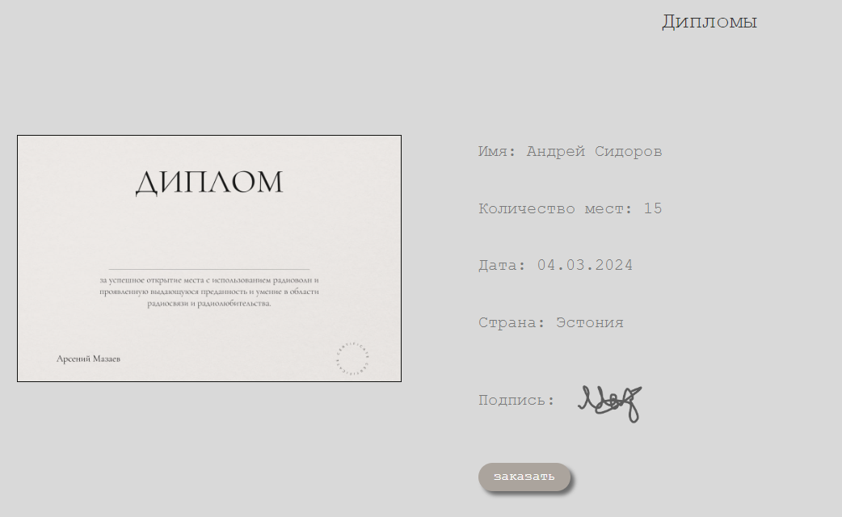

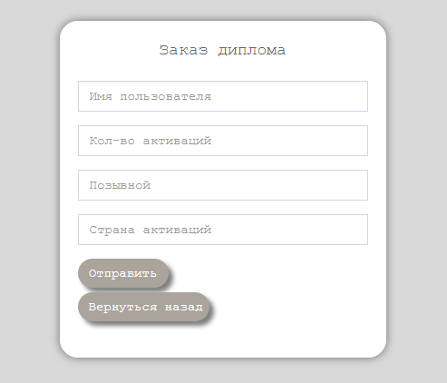

## Вход

На страницу можно войти по адресу <https://qrzactive.website/login/> , куда можно попасть, нажав на кнопку “Логин” на главной странице. На странице открывается форма, где надо ввести свою почту, пароль и нажать на кнопку “Войти”.

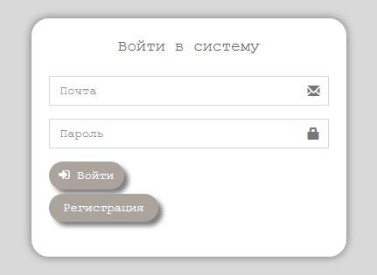

В случае, если пользователь не зарегистрирован, то есть возможность зарегистривроваться, нажав на кнопку “Регистрация”. На странице откроется форма, где нужно ввести имя, почту, пароль и подтверждение пароля для регистрации. Нажав на кнопку “Зарегистрироваться”, гость станет зарегистрированным пользователем.

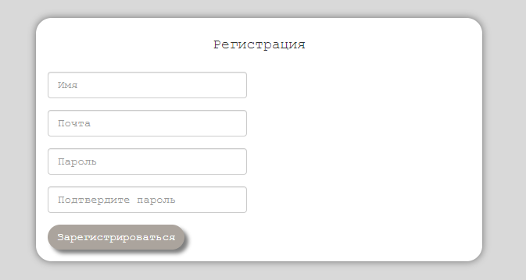

## Административный раздел

Для входа в административный раздел пользователь должен выбрать пункт меню "Логин", после чего пользователь переходит на страницу входа, где ему необходимо ввести свои логин и пароль. При правильном вводе своих учетных данных пользователь переходит в свой личный кабинет. Администратор может добавлять, редактировать и удалять созданные им новости, активации, категории и пользователей. Для создания новости, активации или категорий, нужно нажать на кнопку “Создать категорию/новую новость/новую локацию”. Также можно редактировать или удалять категорию/новость/активацию с помощь кнопок “Редактировать” и “Удалить”.

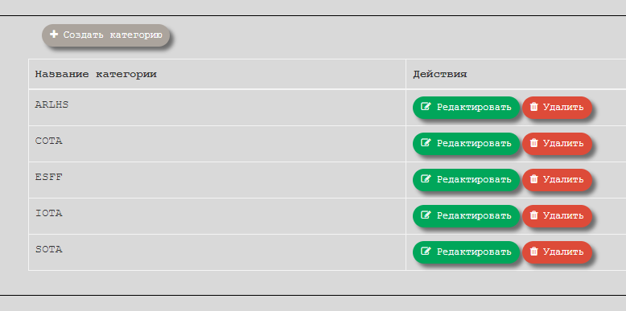

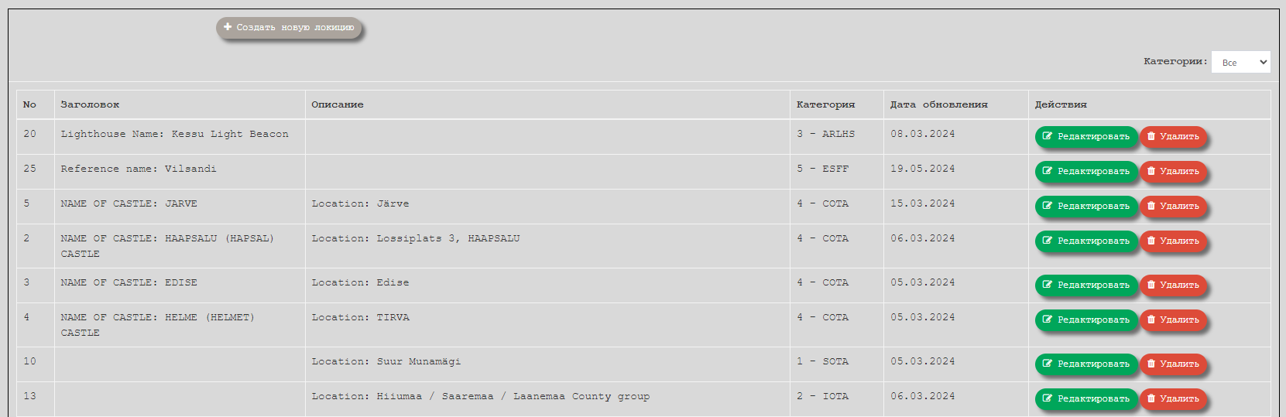

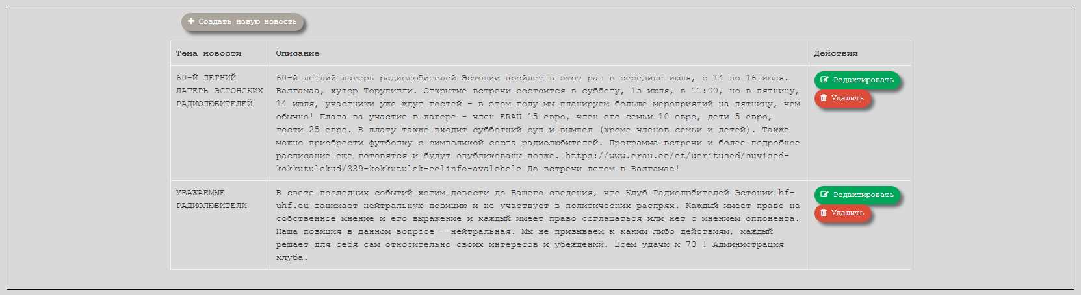

Есть возможность управлять пользователями, создавать новых либо же редактировать текущих пользователей.

